管理体系审核记录表
过程与活动、  抽样计划 | 涉及  条款 | 受审核部门：生技部 主管领导：张兆刚 远程（微信、电话） | 判定
 |  | 审核员：强兴 审核时间：2022.5.24
 |  | 审核条款：QMS：5.3岗位/职责 /权限；6.2质量目标及其实现的策划；7.1.3基础设施、7.1.4过程运行环境、7.1.5监视和测量资源；8.1运行策划和控制； 8.5.1生产和服务提供的控制； 8.5.2标识和可追溯性；8.5.3顾客或外部供方的财产、8.5.4防护；8.5.5交付后活动、8.5.6更改控制；8.6产品和服务的放行、8.7不合格输出的控制、9.1.3分析与评价、10.2不合格与纠正措施。
组织的角色、职责和权限 | Q5.3 | 在《部门职责》中规定了主要职责和权限，以确保部门工作的展开和实施：  a.认真贯彻执行公司的质量方针和质量目标，做好部门的各项工作；  b.负责对生产区域内的基础设施、生产设备的维护和管理；  c.负责对生产过程中的工作环境进行控制和管理和安全管理，为产品生产创造适宜的工作环境；  d.负责对生产提供过程的运行策划并使之在受控条件下进行，参与合同评审，就生产周期和生产能力提供建议；根据销售合同编制月分生产计划，协调生产活动，保均衡生产，按期交付产品；加强生产调度，协调维持良好的生产秩序；  e.负责生产提供过程中人员的组织的管理工作；  f.负责生产提供过程中产品的标识和可追溯性管理工作；  g.负责顾客财产和工序产品的防护和管理；  h.负责生产过程中各种质量记录的管理；  i.参与重大质量事故及不合格品的处理与纠正；  j.公司领导交办的其它任务；  k.负责产品实现的策划与推行工作方法的改善与简化。  e.负责仓库管理。  ………  部门负责人熟悉本部门职责。 | 合格
目标及其实现的策划 | Q6.2 | 查见：生技部“质量目标完成情况考核表”，内容包括：  质量、环境和职业健康安全目标： 考核情况（2022.1季度）  - 生产计划按时完成率100%；； 100%  - 在用设备完好率100%； 100%  - 品质检验准确率100%； 100%  - 不合格品处置率100%； 100%  - 产品一次交验合格率≥98%； 100%  - 监视和测量资源按时校验率100%。 100%  质量、环境和安全目标、指标基本实现。考核日期：2022.4.5。考核人：赵高龄。 | 合格
基础设施 | Q:7.1.3 | 提供《固定资产台账》内容包括：序号、名称、型号、编号、购买日期、品牌、数量、特性、目前状态等。主要设备有主要办公设备有电脑、电话、传真机、打印/复印/扫描机。有办公楼，满足管理的要求，远程观察有特种设备。  生产设备：电焊机、钻床 、铣床、卧轴矩台平面磨床 、锯床、车床  以上基础设施基本可以满足体系运行的需要。  企业未能提供行车（3T）检测报告，详见不符合报告。 | N
过程运行环境 | Q:7.1.4 | 办公室负责工作环境的管理，组织确定并提供了产品要求所需的工作环境。  部门负责人介绍了办公室管理、物品摆放、卫生等的要求。  本公司产品对环境要求一般，无特殊要求。每天上班期间，本人对办公室进行不定期检查，不准随意乱放私人物品，严格杜绝固废随处乱扔、吸烟的行为发生，发现问题及时要求责任人进行整改。对做得不合格的地方进行了处罚、立即改正。  每天由负责人组织按照规定要求，对办公室进行清理，满足要求后下班；发现问题及时解决。  远程查看：  公司建立了制度上墙，展示了公司的经营方针、价值观、经营理念、管理制度等，对优秀员工的事迹进行了展示，鼓励员工吸收和运用。  环境适宜，办公室产品摆放场地宽敞平整，合理，通风、采光效果良好。  工作环境均能满足生产合格产品的要求，未发现有不良的环境因素。 | 符合
监视和测量资源 | Q7.1.5 | 公司提供《计量器具校准检定记录》，主要有测线仪、万用表、光功率计等监视和测量设备，规定检定/校准周期为1年。提供了依据检测设备管理的风险，如检测仪器失准造成测量结果的不准确等风险，策划和实施监视和测量资源制度，现场观察使用及维护和保养符合要求，标识清楚，未有失准的情况发生。  抽查；万用表、钢卷尺、游标卡尺测量设备的校准证书，满足监视测量需要，校准报告见附件。 | 合格
运行策划和控制 | Q8.1 | 液压机电设备及配件生产的策划主要由生产部负责人完成，过程策划包含了实现产品所需达到的质量目标和要求，公司主要依据国家标准、客户要求，一般公差 未注公差的线性和角度尺寸的公差GB/T1804-2000、GB/T1184-1996形状和位置公差 未注公差值，编制了相应的过程文件：  编制了生产过程流程：机加工---焊接---组装----成品  企业对物料、生产进行了严格管理。  a) 组织通过产品特性，生产车间通过下达的《生产计划单》获得表述产品特性的信息。  b) 组织编制了产品的作业指导书等文件：《卡尺作业指导书》、《打磨作业指导书》、《焊接工艺作业指导书》《液压装配作业指导书》、《入库作业指导书》等。规定了服务的验收准则，文件中描述了各工序的工艺内容和控制指标，作为操作人员的作业指南。  c) 组织为生产配备了适宜的生产设备，远程观察所有生产设备电焊机、钻床 、铣床、卧轴矩台平面磨床 、锯床、车床 等工作正常。  d) 组织为各工序配备了万用表、钢卷尺、游标卡尺等监视测量设备。  e) 组织对生产过程和产品实施了监视和测量，并作了相应记录。  检验活动包括原材料检验、工序检验、成品检验。生产过程中使用的记录有：采购检验记录、外协品检验记录、过程检验记录、出厂检验报告等，符合要求。  过程产品和最终产品的监视和测量记录见 Q8.6 审核记录。  f) 生产部负责对产品的放行，负责产品交付和交付后活动的实施，产品经过测试检验合格后方可放行和交付，生产部依据合同出具出库单，由客户联系物流公司进行送货，经顾客接受签字带回公司做账。  g）为生产过程配备了必要的人员，见7.2条款审核记录。  h）关键过程/特殊过程：焊接过程。  策划的输出适合于组织的运行。  对于非预期变更，及时进行潜在后果评审，并告知相关人员，目前未发生。经识别企业暂外包过程：表面处理。 | 合格
生产和服务提供的控制 | Q8.5.1 | 组织在手册中规定了生产服务的具体控制要求，符合标准要求。  公司目前从事的是“液压机电设备及配件的生产”，通常依据客户的订货计划来确定需要生产的数量、规格、型号、交货期，从而控制生产和销售的有序进行。  a) 组织通过图纸、产品型号、产品标准描述产品特性，生产车间通过下达的《生产计划单》获得表述产品特性的信息。  b) 组织编制了产品的《卡尺作业指导书》、《打磨作业指导书》、《焊接工艺作业指导书》《液压装配作业指导书》、《入库作业指导书》等文件，文件中描述了各工序的工艺内容和控制指标，作为操作人员的作业指南。  c) 组织为生产配备了适宜的生产设备，远程观察所有生产设备工作正常。  d) 组织为各工序配备了游标卡尺、万用表、钢卷尺等监视测量设备。  e) 组织对生产过程和产品实施了监视和测量，并作了相应记录。  检验活动包括原材料检验、成品检验。生产过程中使用的记录有：原材料验收记录、过程检验、成品检验单等，符合要求。原材料检验、过程产品和最终产品的监视和测量记录见 Q8.6 审核记录。  f) 生产部负责对产品的放行，办公室负责产品交付和交付后活动的实施，产品经过测试检验合格后方可放行和交付，办公室依据合同出具发货单，由客户联系物流公司进行送货，经顾客接受签字带回公司做账。需要售后服务时由办公室负责联系售后服务工作。  I）生产部负责关键、特殊过程的确认和控制，经公司识别，本公司关键过程和特殊过程为（焊接）。提供《过程确认报告》，确认时间为2022.1.10。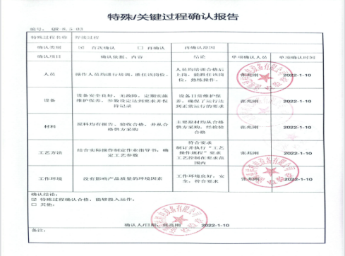  生产流程：机加工---焊接---组装----成品  一、焊接流程操作简要说明：  1、查看当班作业计划：按作业计划顺序及进度要求进行作业，以满足生产进度的需要。  2、阅读图纸及工艺：施焊前焊工应仔细阅读图纸、技术要求及焊接工艺文件，明白焊接符号的涵义。确定焊接基准和焊接步骤；自下料的要计算下料尺寸及用料规格，参照工艺要求下料。有半成品分件的要核对材料及尺寸，全部满足合焊图纸要求后再组焊。  3、校准：组焊前校准焊接所需工、量具及平台等。  4、自检、互检：所有焊接件先行点焊，点焊后都要进行自检、互检，大型、关键件可由检验员配合检验，发现问题须及时调整。  5、.首件检验：在批量生产中，必须进行首件检查，合格后方能继续加工。  6、报检：工件焊接完成后及时报检，操作者需在施工单上签字。  二、组装简要介绍：  1、概述  装配是机械产品制造的最后环节，也是十分重要的环节。装配质量的好  坏直接影响产品的整机性能、质量和可靠性机械产品装配中存在的主要  质量问题可 以概括为“脏、松、漏、响、伤”五个字常用的长度单位  有公制和英制两种。我国采用公制长度单位。  2、装配的基本要求三按"即按工艺规程、按本标准和装配的产品有关的标准，简称：按图纸、按工艺、按标准”  查生产计划单：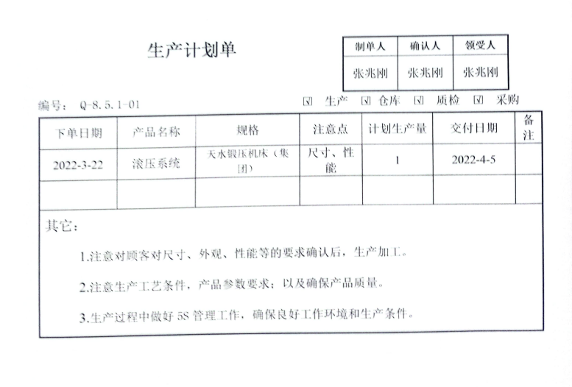  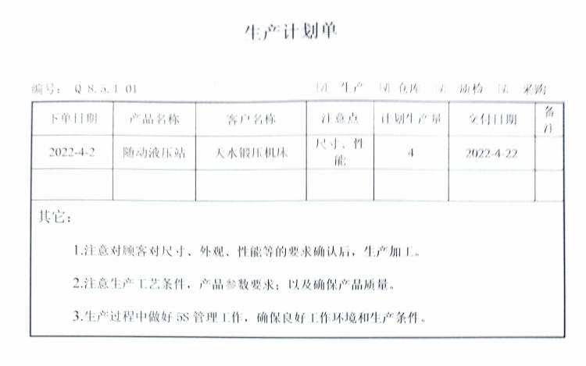  查工艺检查记录：对文件资料、设备、生产、标识、检验等几个方面定期进行检查，结果符合要求，满足对过程的控制。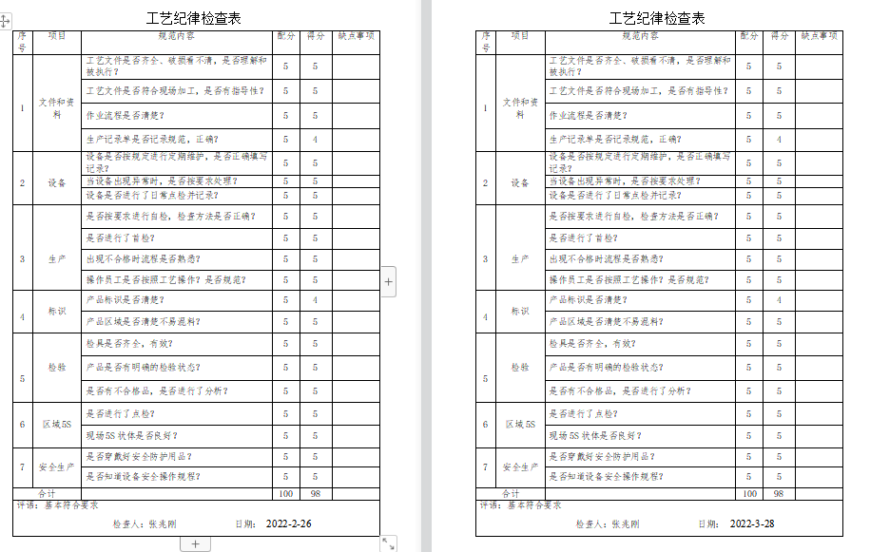  远程观察：  巩中亚液压站机加工；赵艳平液压站配管焊接；赵美显进行检验装配；赵高领液压站检验组装；曹儒岳电气贵装配；董运超、李志欣液压站整机调试；赵高龄调试验收。  生产部门过程控制基本有效。 | 合格
标识和可追溯/产品防护 | Q8.5.2  Q8.5.4 | 标识主要通过划分区域、检验记录等进行标识，状态标识分为已检、待检等，检验过程中和监视和测量过程中有采取适当的方式对检验状态标识，标识确保唯一性，当有追溯性要求时，可确保在必要时进行追溯。  原材料依据不同的类型和防护要求进行防护运输。  检验的原材料分类分区放置在指定仓库、产品标识方法得当、未发现不同类型和状态产品发生混淆现象。标识和可追溯性基本符合标准要求。  生产过程中有采取相应的措施进行防护，以确保符合要求。防护包括标识、处置、污染控制、包装、储存、运输以及保护等。  基本符合要求。 | 合格
顾客及外部供方财产 | Q8.5.3 | 公司液压机电设备及配件生产，主要的顾客财产为顾客信息、顾客提供的样品、原始文档等，均登记在顾客财产登记表中，并对顾客财产进行保密、保存。  如有丢失、损坏或不适用的情况发生，应由使用部门及时记录在《顾客及外部供方财产表》中，与顾客协商解决。自体系运行以来尚无顾客财产问题记录。 | 合格
交付后活动 | Q8.5.5 | 与客户业务负责人进行沟通：组织通过与客户签订合同的形式对交付后的活动进行规定；内容包括了：法律法规要求，交付后不合格的处理，产品的用途，顾客的要求等；  暂无交付后违反法律法规要求、违法合同要求、严重客户投诉的情况，据负责人介绍如以后有会收到客户投诉通过邮件或者会议将信息传递给相关过程/部门。  基本满足要求。 | 合格
更改控制 | Q8.5.6 | 公司对服务提供的更改管控要求予以明确规定：包括对其更改的评审、授权信息及需采取的措施等。经查：体系运行至今，暂无服务提供的更改情形。 | 合格
产品和服务的放行 | Q8.6 | 公司规定并对原材料、过程产品、成品实施检验。  进货检验：  检验依据：公司制定的进货检验规程。入库前，通常采取验证供方产品规格尺寸、合格证和数量的方式，合格后方可入库。  查询到2022年1-3月有钢板、油泵、加油口、连轴器电机等原材料验收记录，对原材料数量规格，外观包装、合格证明进行了检验，检验结果合格，验证结论通过，检验人员：张兆刚。  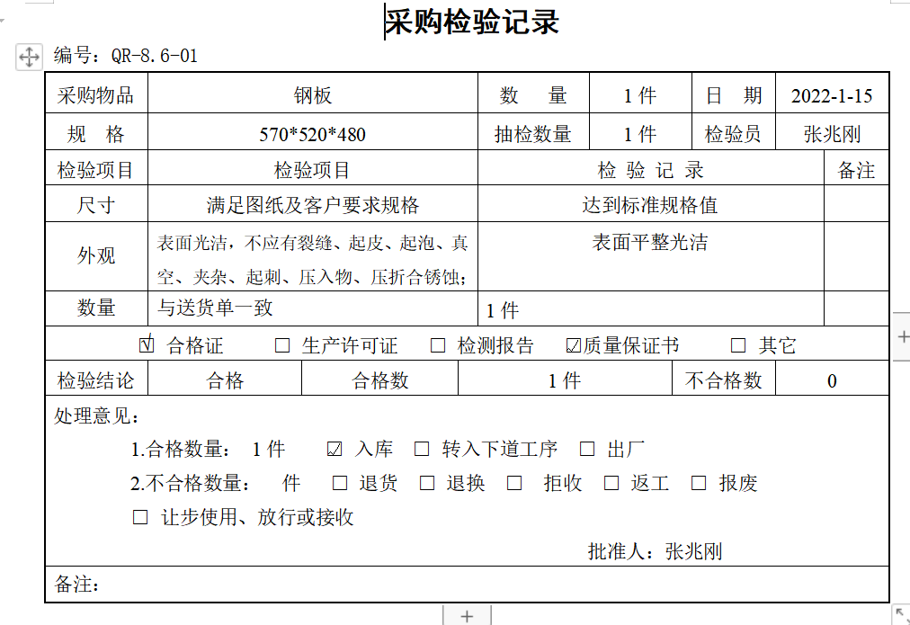  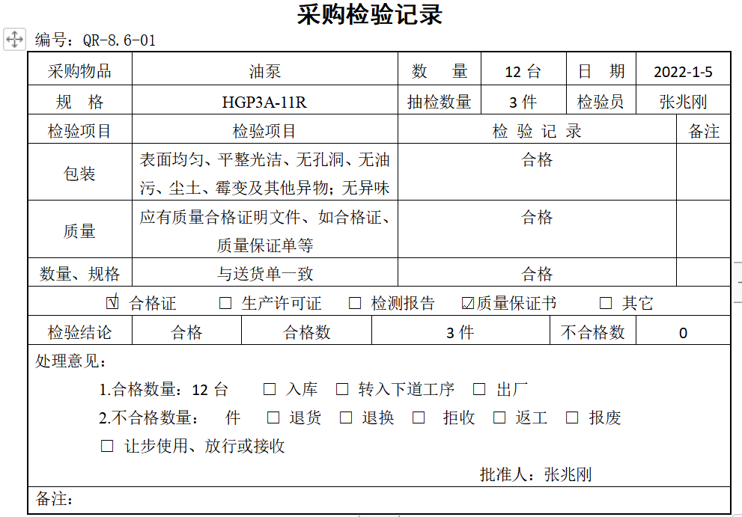  抽查钢板与油泵的进货检验记录。  查外协萍——横梁表面喷漆检验记录：检验人员张兆刚对外观、数量以及合格证明进行了验收，满足外包的控制要求。  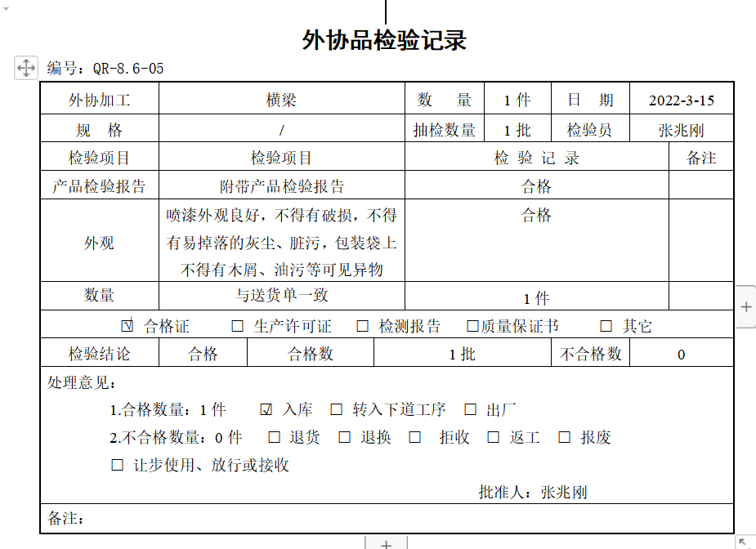  未发生在供方处进行验证的情况，采购产品验证符合标准要求。  （二）过程检验：检验员主要依据装配工艺和图纸进行检验。  查过程检验记录：包括液压系统、随动液压站、45T油压机以及配件，检验结果符合各工序的技术要求。  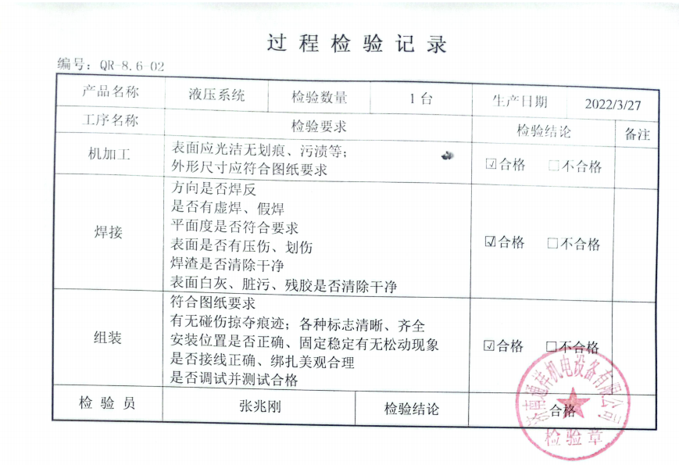  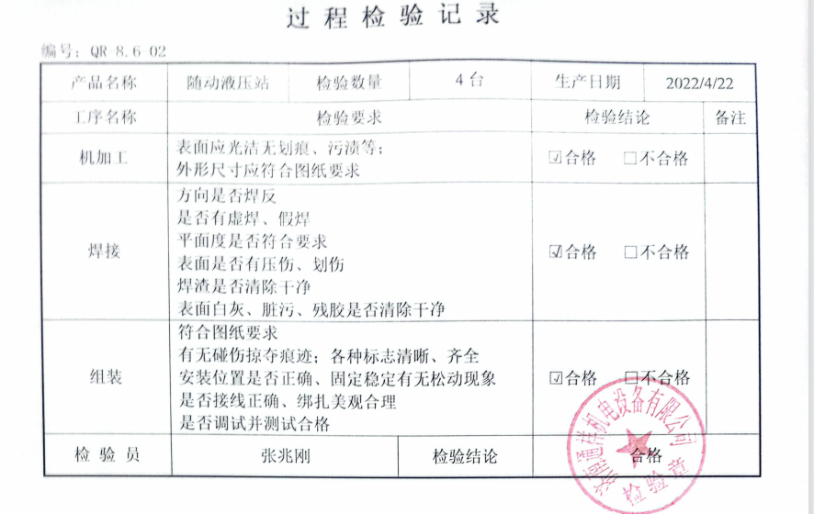  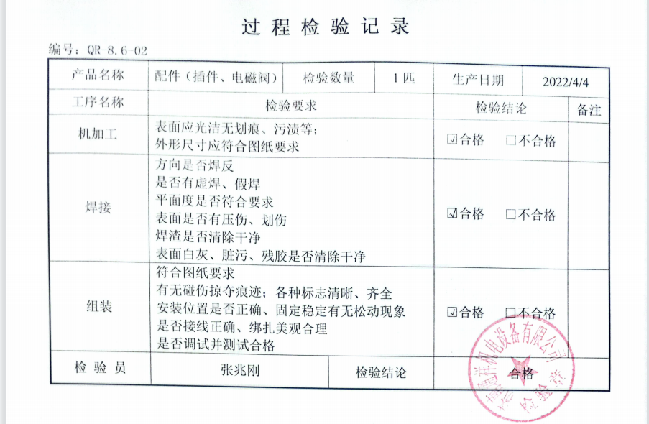  （三）成品检验：  抽查设备出厂报告：主要对外观验、机械构成、模具部分、电气要求、安全性生产五个方面进行了检验，检验结果合格。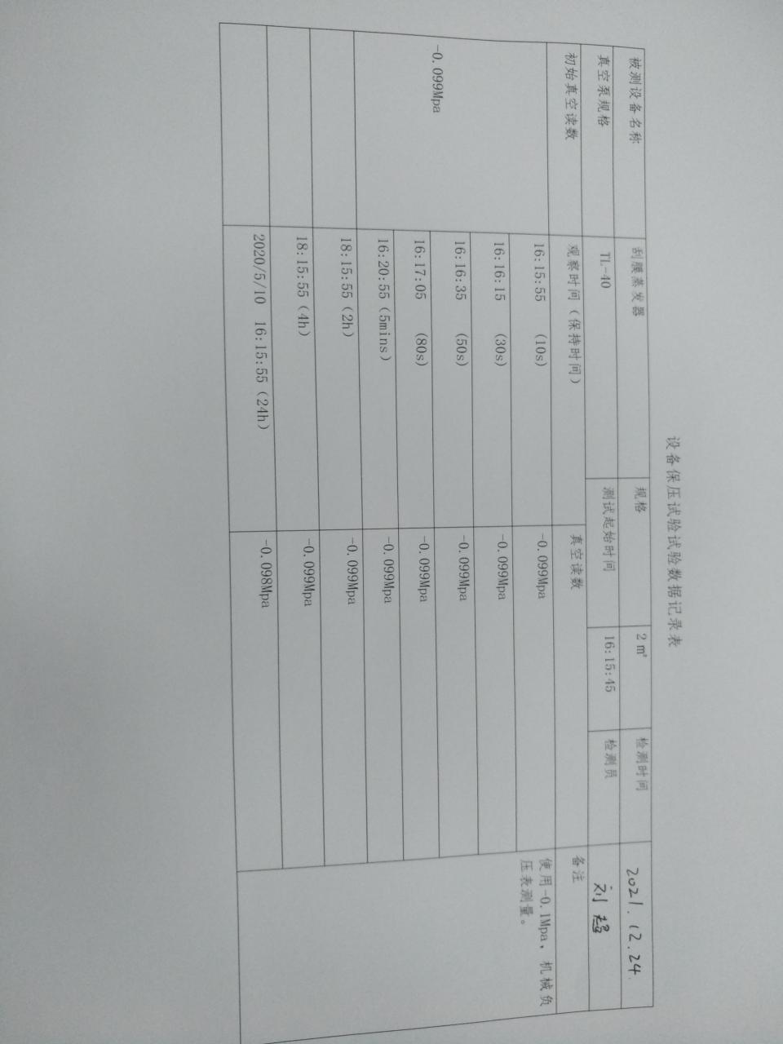  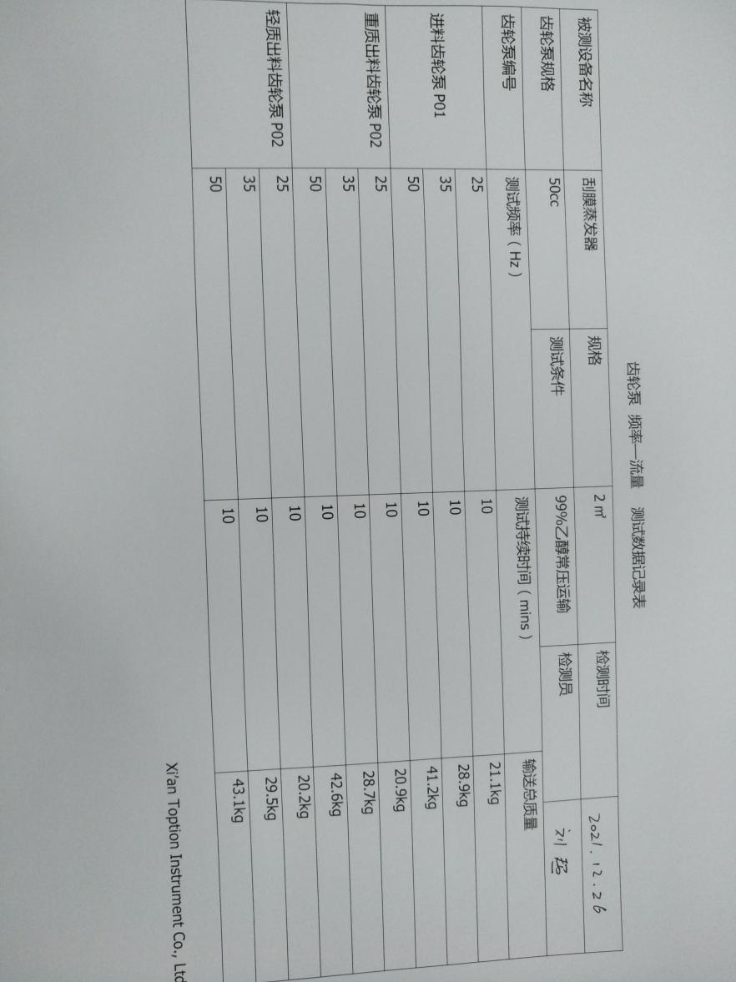  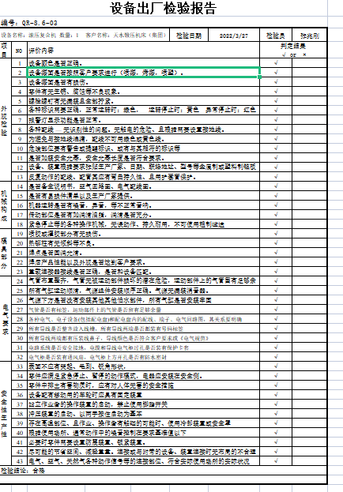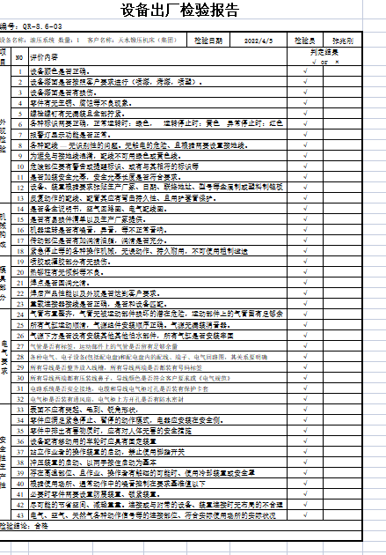  产品发货前开具发货清单，发货人员核对发货产品名称、规格、数量、外观质量状况，并与合同订单一一核对，无误后准许发货，客户验收合格后签字带回。  通过上述记录了解到，组织对产品实现的各过程进行了有效的监视测量，产品必须经检验合格才能交付，确保能满足顾客对产品的质量要求。  远程查看了提供的资料，真实有效。  公司产品和服务的放行控制基本符合规定要求。 | 合格
不合格输出的控制 | Q8.7 | 提供的《不合格品控制程序》中规定了对不合格品的标识、记录、隔离、记录和处置的控制要求。采购检验中发现的不合格，要求做好相应的标识，并及时通知采购人员作退/换货处理，服务检验过程中发现的少量不合格品作退货处理，批量的不合格品要求填写“不合格品处置单”，记录不合格品名称、规格/型号、数量、不合格事实、评审处置措施，验证结果等。  产品交付后没有发现不合格的情况，不合格品控制有效。 | 合格
分析与评价 | 9.1.3 | 公司通过质量目标考核、内审、管理评审等对体系的有效性进行评价。  1）提供了顾客满意调查表，并进行了分析。  2）对过程产品质量进行了统计分析  3）对采购物资进行验证。根据验收结果，证明供方提供的产品质量是稳定的.  4）通过内审中发现的不符合，确定改进措施并实施。  5）通过管理评审，提出改进措施，以便发现改进方向。 | 符合
不合格和纠正措施 | Q:10.2 | 公司建立“不合格和纠正措施控制程序”、有效文件，无变化。对纠正预防措施识别、评审、验证，事故事件报告、调查、处理等进行了策划。  对日常检查和内审、管理评审中提出的不合格项进行了原因分析，并策划纠正措施并实施，对所采取的纠正措施进行验证。  体系运行以来公司按照体系的要求，通过运行控制、加强培训，以及开展管理评审活动等方式采取预防措施，防止不符合/不合格的发生，不符合得到了有效控制。  办公室编制了工艺纪律检查和工作环境检查制度及记录表，办公室每月对各个部门进行工艺流程、环境和安全的检查，并对问题纠正进行验证。 询问了解公司没有发生质量、环境和安全事故。事件调查暂未发生。 办公室负责纠正措施的归口管理。对内审和日常检查发现的不合格项，责任部门根据不合格事实描述进行原因分析， 制定纠正措施计划并组织实施，在本次审核过程中均未发现类似问题。 通过分析和评价、合规性评价、内部审核和管理评审的结果。确定和选择改进机会，并采取必要措施，以满足服务对象要求、增强服务对象及相关方满意、实现管理体系的预期结果。 改进的方法包括：纠正、纠正措施、持续改进、突破性变更、革新和重组。 持续改进是公司的永恒目标。公司通过管理方针、管理目标、审核结果、数据分析、纠正措施和预防措施以及管理评审，实现管理体系有效性的不断改进，以达到增强开工满意，促进管理体系正常运行并持续改进。 抽查： 办公室提供了内审不合格的整改记录和管理评审的整改计划等，符合要求；  基本符合标准规定要求。 | 符合
说明：不符合标注N

